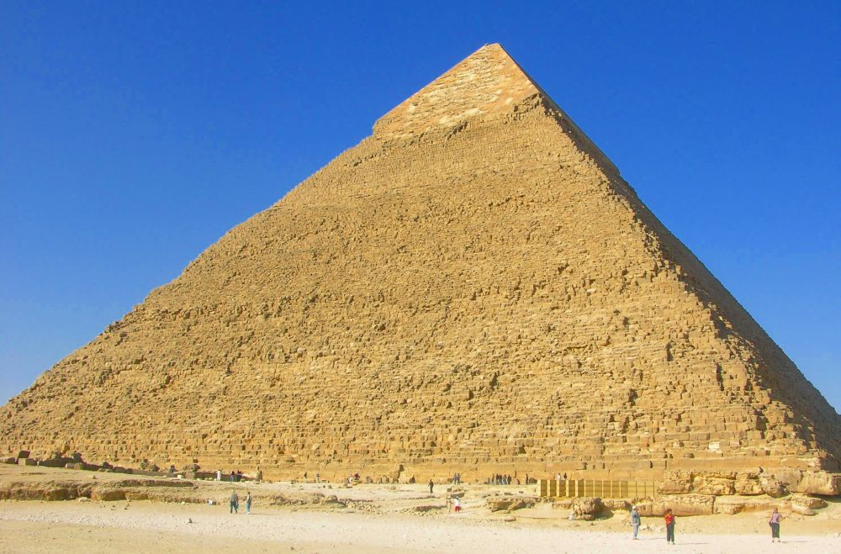

KAZALO:
1. UVOD - 2 -
2. NEKAJ KORISTNIH NASVETOV ZA POTOVANJE - 3 -
2.1 POT - 3 -
2.2 PODNEBJE - 4 -
2.3 HRANA - 5 -
2.4 PRAZNIKI - 5 -
2.5 ZNEMENITOSTI - 5 -
3. ISKANJE PRAVE RAZVOJNE POTI - 6 -
4. MESTO IN PUŠČAVA - 7 -
5. TURISTIČNA DEŽELA EGIPT - 8 -
6 KLASIČNO POPOTOVANJE PO EGIPTU Z RAZLIČICAMI - 9 -
7 DAR NILA - 10 -
8 PIRAMIDA - 11 -
9 PREHRANA - 12 -
10 ZAKLJUČEK - 12 -
11 VIRI IN LITERATURA - 13 -

UVOD

Herodot: » Egipt je dar Nila, saj bi bil brez Nila le mrtva puščava«.
Egipt je dežela starodavnih civilizacij in znamenitosti iz časa najstarejših kultur, vendar odprta napredku in spremembam, ki jih prinaša moderna doba.
Egipt niso samo piramide in podobne priče bogate preteklosti, po katerih ga vsi poznamo.
Egipt je tudi potapljanje v rdečem morju, je romantično križarjenje po Nilu, kralju vseh rek, so udobni hoteli z visoko kakovostjo storitev in prijazni domačini.
Dežela, polna življenja, lepote in glasbe, ki je bila tisočletja igrišče cesarjev in kraljev.
Zaradi vse te lepote Egipta, sva se tudi odločile napisati to nalogo, ki jo želiva predstaviti vsem, ki Egipta še niso obiskali.

NEKAJ KORISTNIH NASVETOV ZA POTOVANJE

POT

Egipt ima več letališč; večina potnikov pride na letališče v Kairu, vse bolj pa so prometna letališča Aleksandria, Luxor, Aswan, Harghada (AL- Ghardaka) in Sharim el- Shiekh.
Znotraj Egipta je na izbiro presenetljivo veliko prevozov; od vlakov, avtobusov do ladij ter celo kamel in oslov. Avtobusne proge povezujejo skoraj vsa egipčanska mesta, vendar pa so avtobusi najpogosteje nagneteni in stari.
Železnica povezuje večji del dežele, vendar bi jo morali posodobiti.
Z a prevoz med mesti lahko najamete tudi taxi, vendar boste morali pred potovanjem počakati, da se vozilo napolni.

PODNEBJE

Najprimernejši čas za obisk: od decembra do marca Zgornji Egipt in Rdeče morje; april, maj, september in oktober za Kairo.
Povprečna temperatura se giblje med 20⁰ do 30⁰C na sredozemsko obali, od 25 do 50 C v Aswanu in južnih puščavskih predelih.
Kaj obleči: lahko, zračno obleko zaradi vročine. Zaradi islamske kulturne občutljivosti morajo ženske vzeti obleko, ki pokriva roke in noge. Toplejši površniki so potrebni za hladne puščavske noči.
Če bi Egipt obiskali v zimskih mesecih, decembru, januarju in februarju, bo podnebje zelo vroče in suho.
V zimskih nočeh se temperatura hitro spusti. V puščavi so v vsakem letnem času posebne razmere; peklensko vroči dnevi in izjemno mrzle noči.

HRANA

Kot na vsem Bližnjem vzhodu jedo tudi Egipčani mezze, izbor toplih in hladnih predjedi. Med te odlične jedi sodijo ful mesdames (favin golaž-egipčanska narodna jed, ki se postreže z jajci, mesom, jogurtom ali sirom), tahninah (sezamova omaka z oljem in limoninim sokom) ter torshi (vložena zelenjava).
Ob vseh jedeh pojedo veliko tankega kruha- pitta. Med glavne jedi sodita koftu (paličke z mletim mesom) in kibbeh (pšenične kroglice, polnjene z govedino).
Hrana na ulici je pogosto odlična, recimo koshari, mešanica riža, testenin, pečene čebule, leče in čičerike.

PRAZNIKI

Nekateri pravijo, da je zaradi gorečnosti in duha za Egipčane vsak dan praznik. Praznujejo mawlide (rojstvo verskih likov), praznike in dogajanje v čast državnih arhitektonskih spomenikov.
Med najboljšimi so:
- praznik Abu Simbel, Abu Simbel, februar
- zaključek ramazana, povsod, januar/ februar/ marec
- veliko slavje, povsod, april/ maj
- rojstvo preroka Muhameda, povsod, julij/ avgust
- Koptski božič, Kairo, december/ januar

ZNEMENITOSTI

Egipt je živi muzej izjemno napredne in mogočne civilizacije. Piramide so sinonim za to deželo, prav tako tudi grobnice faraonov in templji njihovim bogovom, ki redko razočarajo. Med znamenitosti sodijo:
- svetovna turistična znamenitost- piramide v Gizi, Kairo
- grobnice najvplivnejših faraonov, kot je bil Tutankamon, dolino kraljev, Zgornji Egipt
- najveličastnejši spomeniki starodavnega Egipta, templje v Abu Simbelu, Aswan
- 4500 let star odprti muzej veličastne arhitekture v Luxorju, Zgornji Egipt
- menihi legendarnega in starodavnega samostana sv. Katarine v podnožju gore Sinaj.

ISKANJE PRAVE RAZVOJNE POTI

Egipt je dežela v razvoju, ki pa ima na srečo dobra izhodišča za napredek naravne danosti, kot je recimo Nil, rodovitna tla, ugodno prometno lego in velik notranji trg. Kljub popolnoma različnima strategijama in občasno osupljivim stopnjam rasti nista mogla niti politika "arabskega socializma", ki jo je vodil Gamal Abdel Naser (1918 - 1970), niti zahodno usmerjena "politika odprtosti", kakršno je zagovarjal Anvar el Sadat (1918 - 1981), sprožiti trajnega razvojnega procesa; kmetijstvo ne more nahraniti prebivalstva, industrija ni konkurenčna na svetovnem trgu, primanjkljaj v državnem proračunu je kroničen, državna birokracija je prenapihnjena.
Zunanja zadolženost za več kot štirideset milijard ameriških dolarjev zelo zožuje meje dejavnosti sedanjega predsednika Hosnija Mubaraka. Njegova usmeritev se vedno znova razblinja v notranjih in zunanjepolitičnih krizah. Vedno večji delež skromnih deviznih prihodkov požira vse večji uvoz živilskih izdelkov.
Nič čudnega ni torej, če je zaradi tako dolgotrajne krize veliko Egipčanov izgubilo zaupanje v sedanjo politiko. Predvsem so morali na lastni koži preizkusiti, da so uvoženi družbeni modeli, pa naj gre za socializem ali kapitalizem, pri reševanju nujnih gospodarskih in socialnih problemov odpovedali. Na tej osnovi so se že v sedemdesetih letih razvila fundamentalistična gibanja, ki menijo, da lahko egiptovsko krizo reši samo islam.

4. MESTO IN PUŠČAVA

Puščavska območja na obeh straneh Nila se raztezajo v neskončnost : na zahodu je Libijska puščava (As Sahra Al Libiyah), ki obsega tri četrtine dežele, na vzhodu pa sta Arabska puščava (As Sahra Al Sharqiyah) in polotok Sinaj (Sina'). Nil razpolavlja deželo po vsej dolžini, torej kar 1200 km, ter namaka ozko rečno oazo na obeh bregovih in na koncu še do 250 km široko delto. Medtem ko so puščave skoraj nenaseljene, razen z nekaj beduinskimi plemeni, se ljudje vzdolž Nila gnetejo na najmanjšem možnem prostoru. Z več kot 1500 prebivalci na kvadratni kilometer je Egipt po gostoti prebivalstva - upoštevajte seveda kulturno krajino - že zdaj med prvimi na svetovni lestvici. Tudi pri nižajoči se stopnji naravnega prirastka bo ob koncu stoletja že okrog 65 milijonov Egipčanov in dobra polovica jih bo prebivala v mestih, ki jih že zdaj pestijo malone nerešljivi socialni problemi. Dovolj prostora je še samo v puščavah.

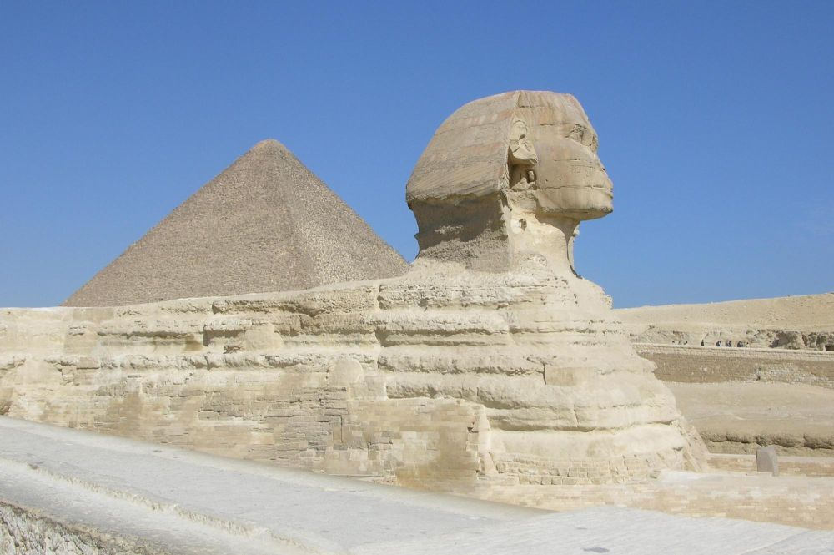

5. TURISTIČNA DEŽELA EGIPT

V Egipt potuje vsako leto več kot poldrugi milijon turistov. Med njimi so bogati Arabci iz držav ob Perzijskem zalivu, ki želijo ubežati vročim puščavskim poletjem v precej kratkočasni Kairo, predvsem pa obiskujejo to deželo znanja željni Evropejci in Američani, ki ji privabljajo enkratni kulturni spomeniki starega Egipta. Zaradi teh spomenikov je bila dežela že v starem veku eden najbolj zaželenih ciljev potovanj. Eden prvih obiskovalcev , za katerega vemo, da je obiskal Egipt, je bil Herodot. Posnemale so ga številne antične veličine, vključno z rimskimi cesarji.
Sodobni izobraževalni turizem se je začel v 19. stoletju, potem ko je Napoleonov egiptovski pohod (1789 - 1801) sprožil v Evropi pravo egiptomanijo. Kmalu se je po dolini Nila vrtelo znanstvenikov in fotografskih pionirjev, pustolovcev in dvomljivih umetnostnih zbiralcev tudi vedno več popotnikov, željnih izobrazbe. Takrat je bilo za potovanje potrebnega veliko časa in potrpežljivosti, danes pa je dežela odlično pripravljena na množične obiske, ki se začeli v sedemdesetih letih.

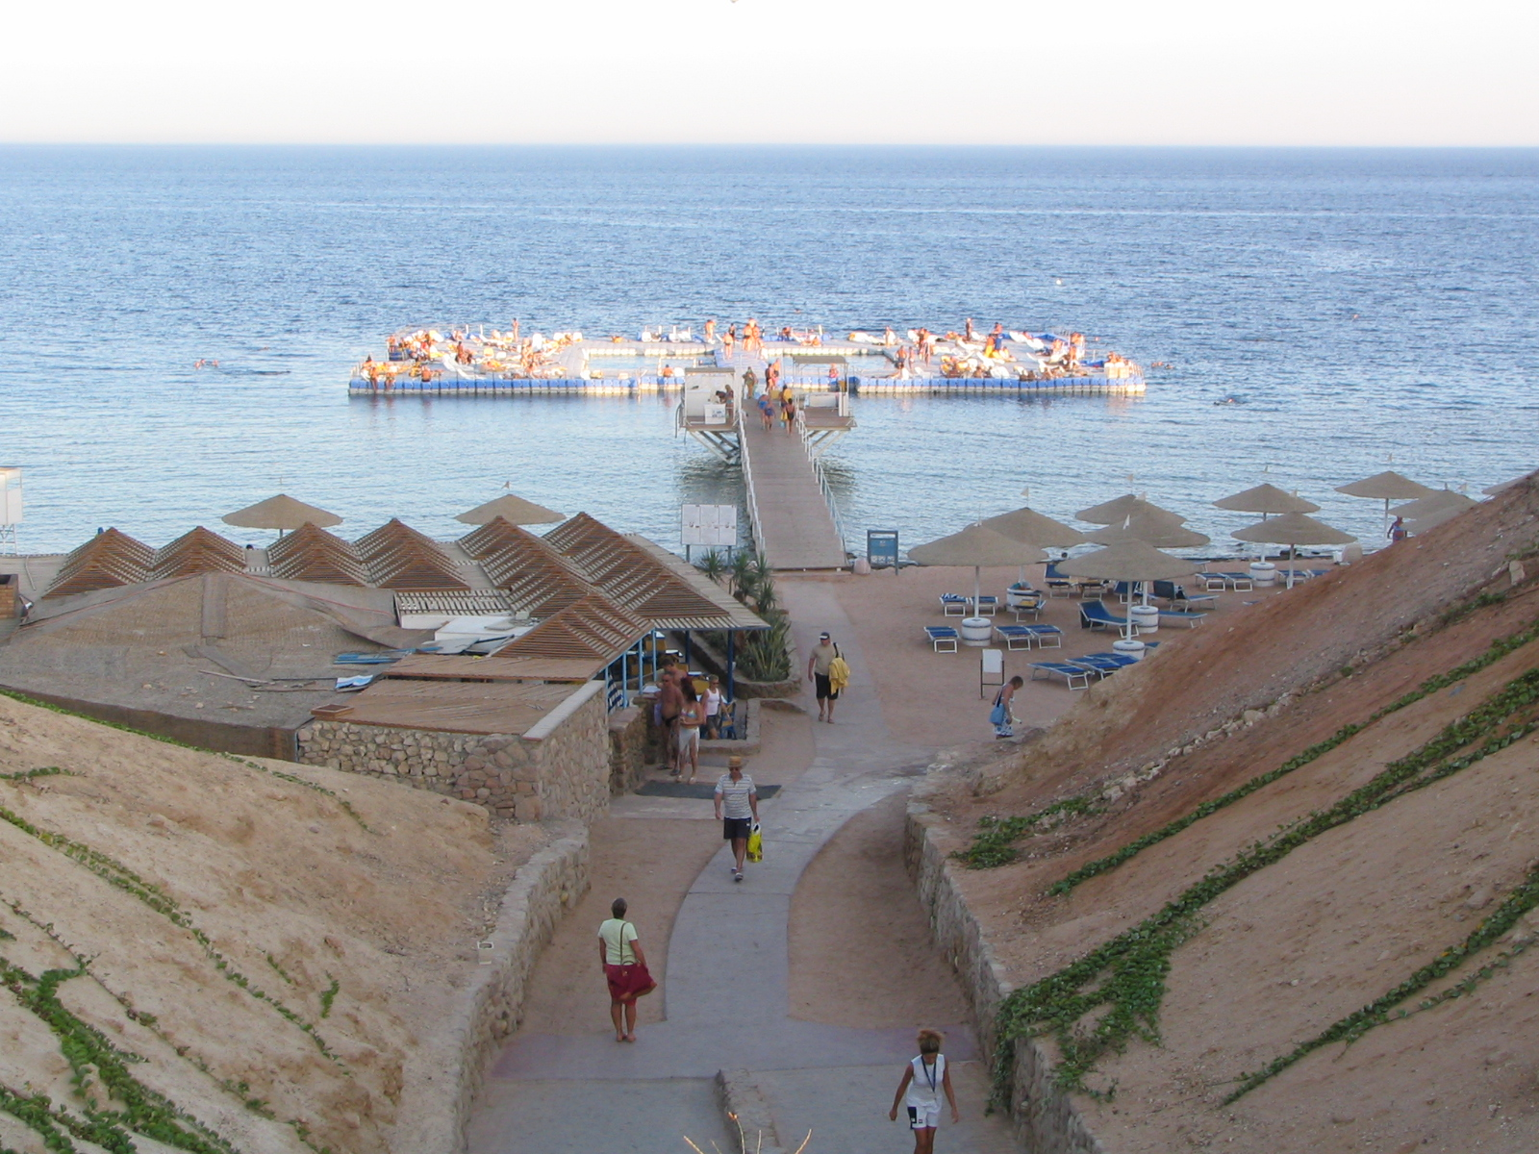

KLASIČNO POPOTOVANJE PO EGIPTU Z RAZLIČICAMI

Zemljepisna razdelitev Egipta je za obiskovalca prav idealna, saj si ob stalnejši nastanitvi v Kairu, Luksorju (El Uqsur) ali Asuanu ustvari celovit pregled na nad deželo. Kraji v Kairu in okrog njega, ki si jih je treba ogledati, predstavljajo hkrati tri najbolj značilne kulture. Izleti h grobiščem v Sakkari (Saqqarah) Gizehu (El Jizah) nas uvedejo v staro državo faraonov. Mogočne, za večnost grajene piramide in z nežnimi reliefi okrašena grobišča dvorjanov pričajo o politični moči in umetniškem razcvetu tistega časa. Številne skulpture, ki so jih našli na omenjenih dveh krajih, so v Egiptovskem muzeju v Kairu.
Sam Kairo je ob vsej vsakdanji zmedi očarujoče orientalsko mesto s številnimi mošejami, sijajnimi stavbami in zakotnimi bazarskimi uličicami. Čeprav je islamsko staro mesto prenaseljena in propadajoča četrt, je tam še zmeraj čutiti pridih "tisoč in ene noči". Povezujoči člen med staroegiptovsko in islamsko kulturo je krščanska, ki živi v cerkvah starega Kaira in v Koptskem muzeju.
Luksur je umetnostnozgodovinski vrhunec potovanja. Stebriščni gozd v Karnaku, globoka skalna grobišča v Dolini kraljev, sijajni barviti grobovi imenitnikov in princev, tempelj mrtvih v čast kraljev in bogov, vsekakor pa je treba omeniti tudi Memnonova stebra, orjaška kamnita kipa pri Tebah, ki so ju v starem veku šteli med svetovna čuda. Toda tudi Asuan ponuja precej več kot samo svoj jez; tu je izhodišče za ogled templjev v Filah (Philae), Kalabši in Abu Simbelu (Abu Sunbul), ki so jih rešili pred visoko vodo za asuanskim jezom, ali pa za občudovanje čarobne Nilove pokrajine okrog prvega katarakta.
Vedno več popotnikov pa to klasično turistično pot dopolnjuje. Tisti, ki jih zanima helenistični svet, obiščejo severno egiptovsko mesto Alexandrijo (El Iskandariyah), ki je bila dolga stoletja znanstveno in umetniško središče. Z njo so povezana tako zelo zveneča imena, kot so ustanovitelj mest Aleksander Veliki (356 - 323 B.C.), slovita zadnja ptolemejska kraljica Kleopatra VII. (69 - 30 B.C.); Rimljani Cezar (100 - 44 B.C.), Antonij (82 - 30 B.C.) in Hadrijan (76 - 138 A.D.) ter številne pomembne osebnosti tistega časa. Vedno več ljubiteljev si pridobiva tudi polotok Sinaj. Nekatere priteguje grško pravoslavni Katarinin samostan ob vznožju gore Musa, saj sega njegov nastanek v 3. ali 4. stoletje druge privlači vzhodni Sinaj z depresijami.

Sharm el Sheikh se nahaja se na jugu Sinajskega polotoka in prav Sinaj je popolnoma drugačen od Egipta.
Njegove raznolike in čudovite puščave so dežela čudežev in svetih krajev. Podvodna čudesa Sharm el Sheikha slovijo po vsem svetu in so eno izmed najboljših območij za potapljanje.

DAR NILA

Dolina reke Nil je na začetku široka le en kilometer, proti severu se razširi In doseže ob svojem spodnjem toku širino dvajset do petdeset kilometrov.
Nilove poplave trajajo vsako leto od julija do oktobra. S seboj rodovitno blato, in gnijoče odpadke tropskega rastlinja. Ponekod Nil naraste tudi za sedem metrov. Če naraste preveč povzroča opustošenje, če pa premalo lahko nastane huda lakota, ki ni zaželeno.
Ljudje ob Nilu so že pred davnimi tisočletji navaditi opazovati reko Nil in izkoriščati njeno bogastvo. Brez poplav bi bila to puščavo, zato je grški zgodovinar Herodot po pravici zapisal, da je Egipt Nilov dar. Od pridelkov so predvsem pridobivali žita, sadili so tudi zelenjavo, imeli sadovnjake in vinograde.

PIRAMIDA

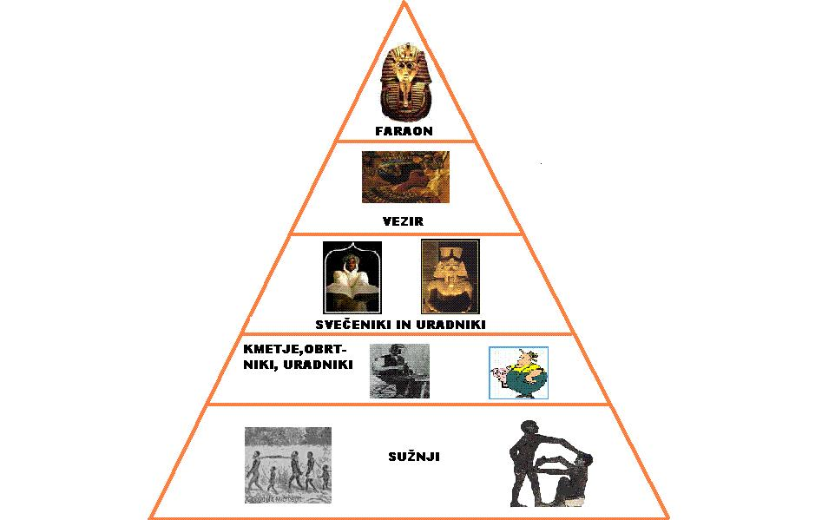
Prebivalska struktura v Egiptu

PREHRANA

Hrana Višjih slojev | hrana nižjih slojev
- gosje pečenke  - račje pečenke  - sladice  - vino  - ribe  - najemali pa so tudi plesalke in glasbenike, ki so jih med obedom zabavali. | - čebula  - kruh  - stročnice  - pivo

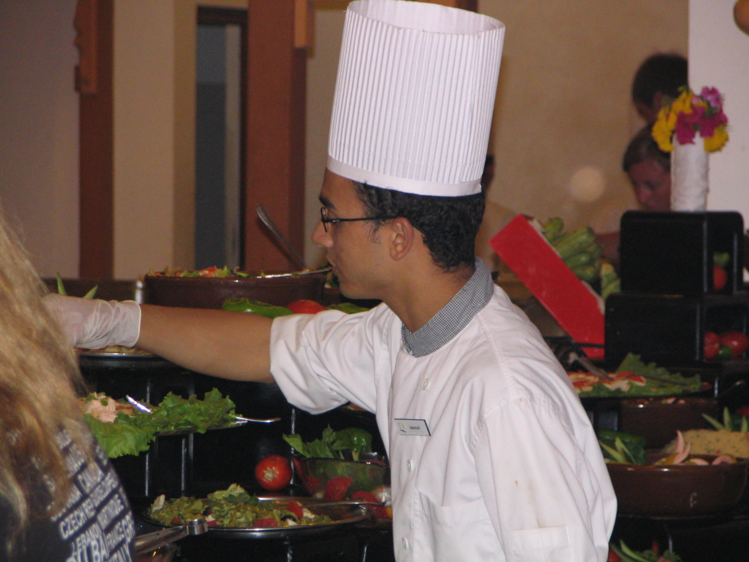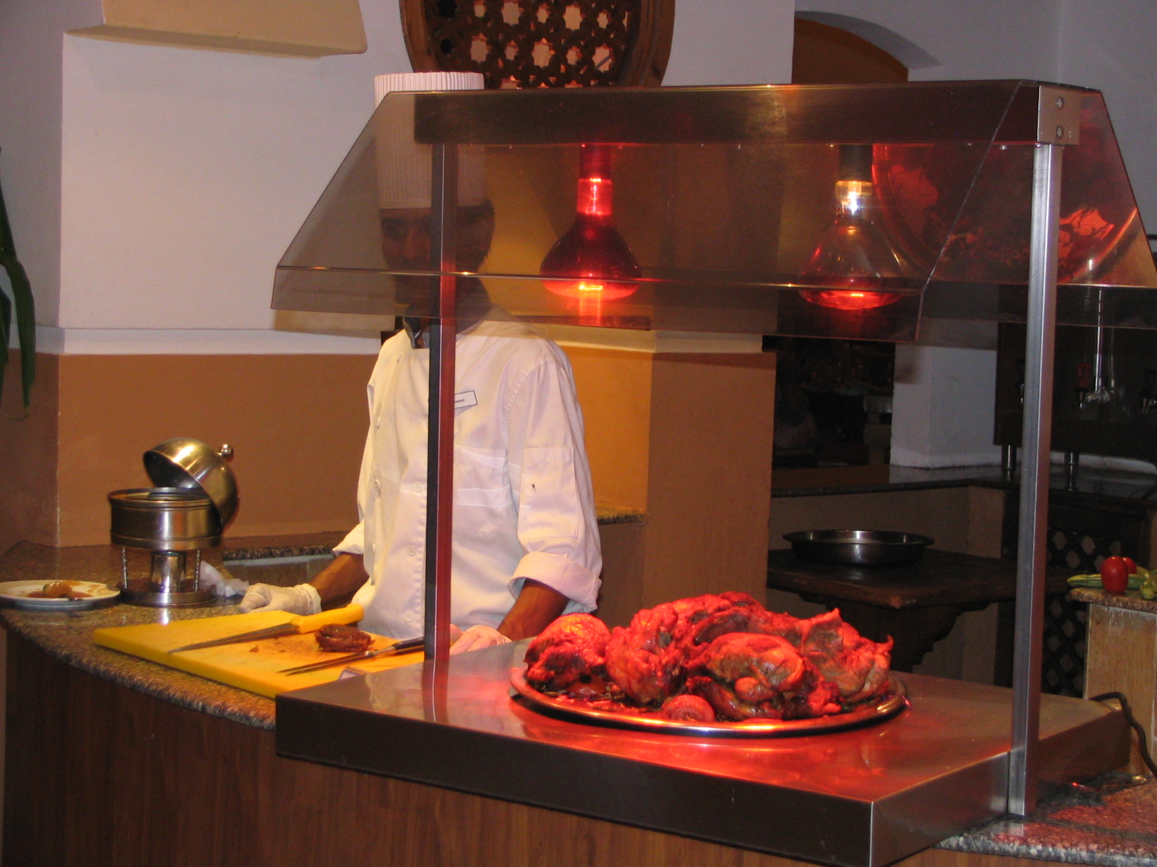

ZAKLJUČEK

V tej seminarski nalogi sva spoznali veliko lepot in zanimivosti Egipta, ki jih do sedaj še nisva poznali. Iz lastnega vira pa veva, da je Egipt občudovanja vredna dežela, ki v svoji notranjosti skriva tudi veliko še ne odkritih skrivnosti, zato ga želiva tudi same v prihodnost obiskati. Obisk priporočamo tudi vam.

VIRI IN LITERATURA

- INTERNET
- SLIKE IZ LASTNEGA VIRA
- POČITNIŠKI KATALOGI
- CD S PREDSTAVITVIJO EGIPTA

